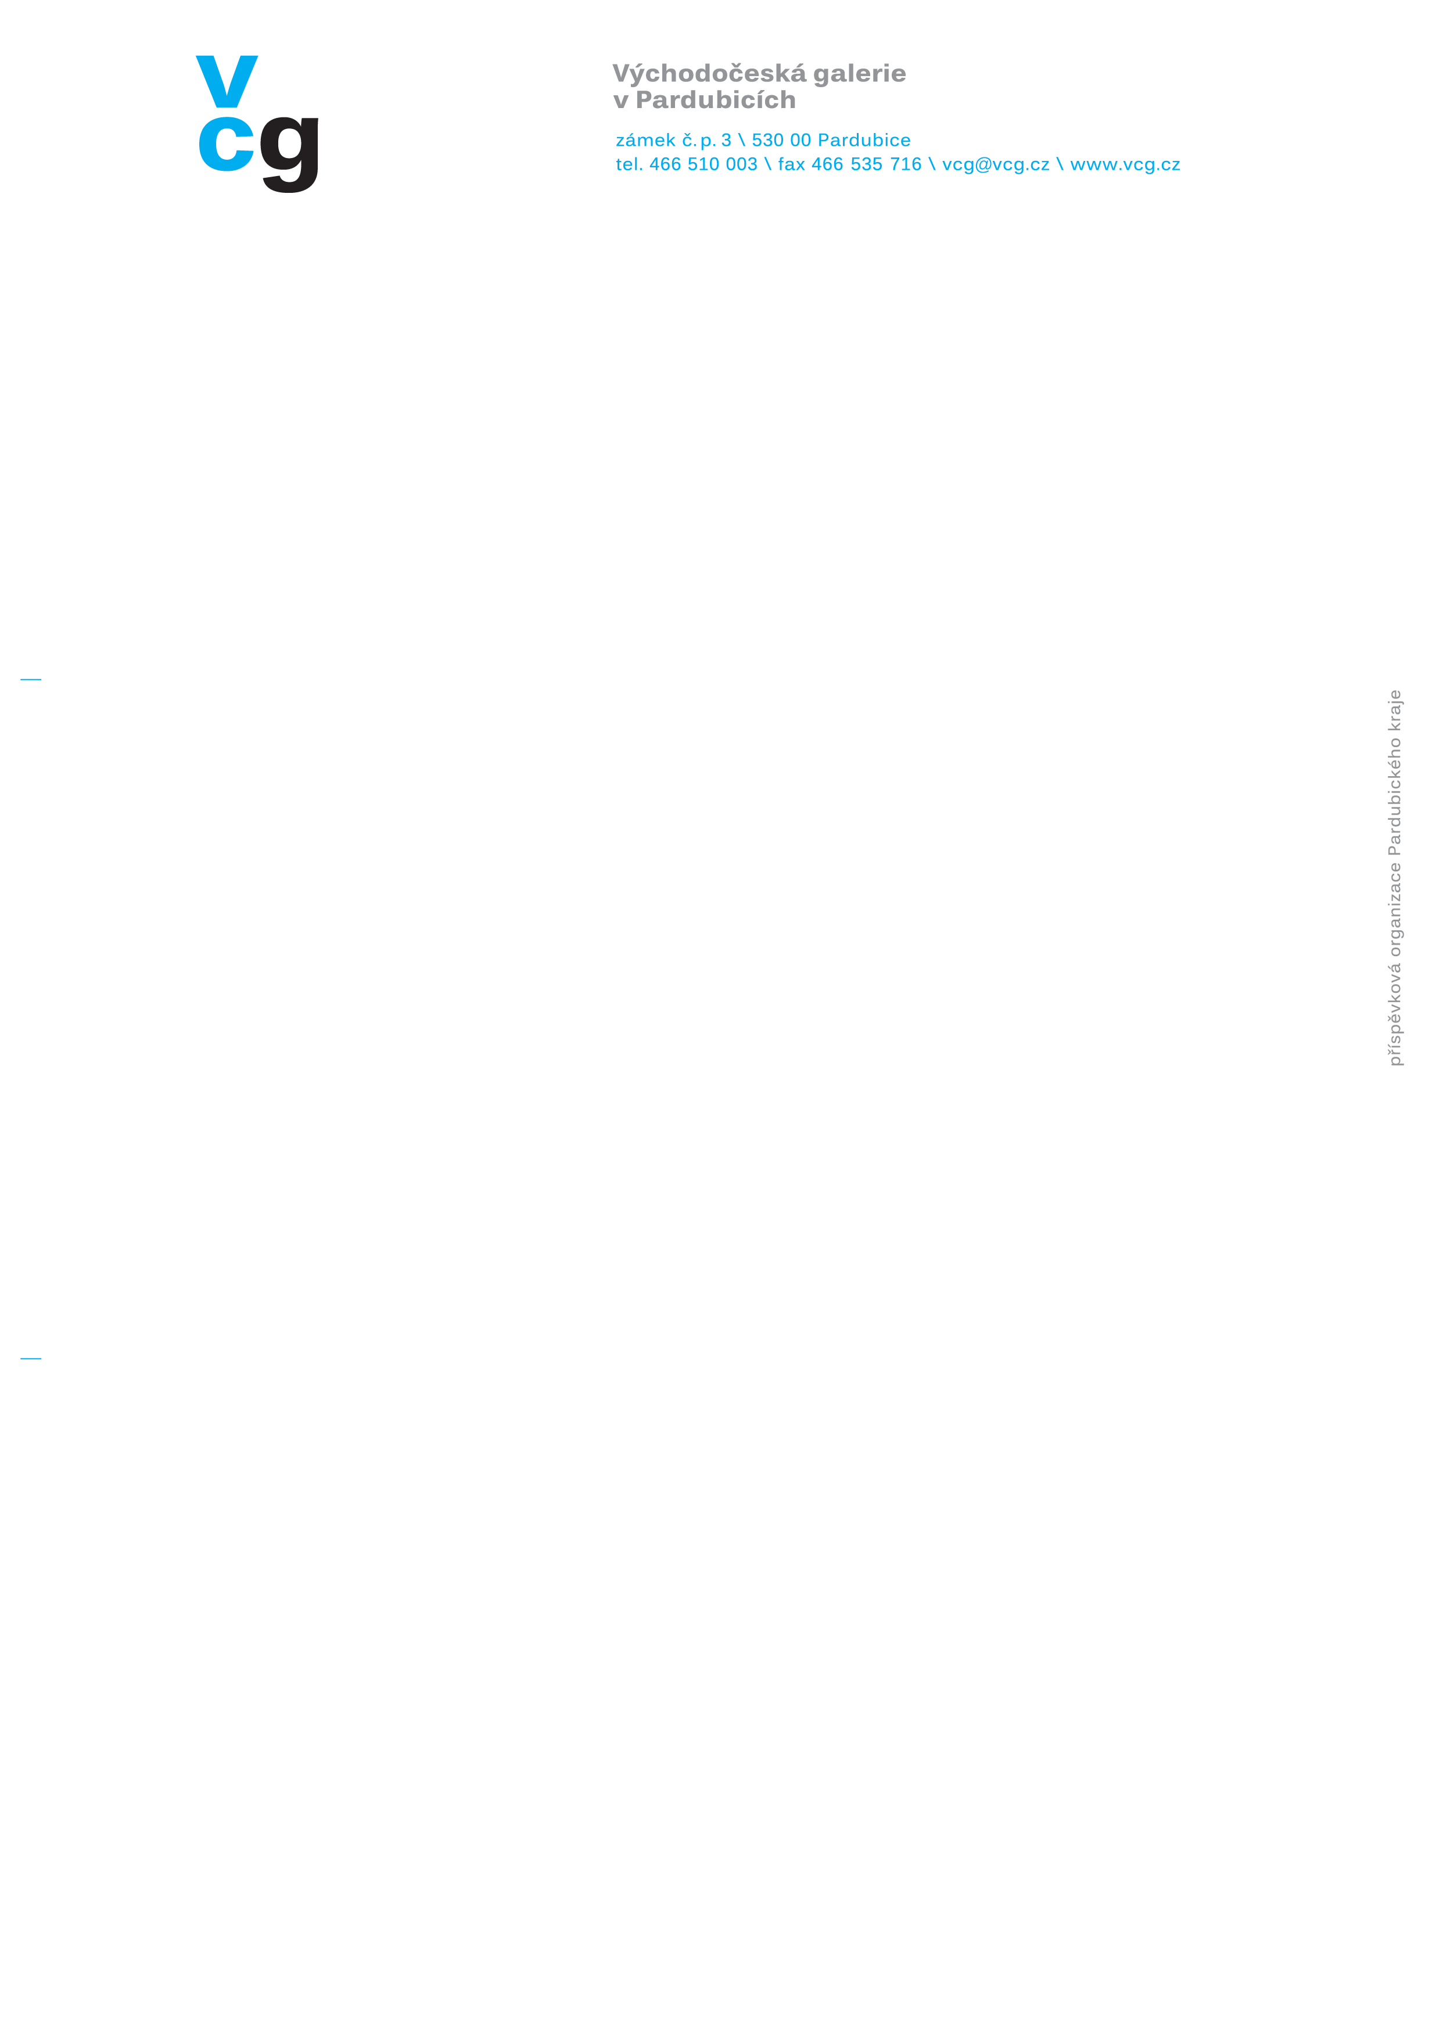
DODATEK č. 2 SMLOUVY O DÍLO č. 1/2018 ze dne 15. 1. 2018

Mezi:

Objednatelelem:

Východočeská galerie v Pardubicích
Sídlo: Zámek č.p. 3, 530 02 Pardubice
IČO: 00085278
DIČ: CZ00085278
Bankovní spojení: Komerční banka Pardubice
Číslo účtu: 3439561/0100
Zastoupená: PhDr. Hanou Řehákovou, ředitelkou

a

Zhotovitelem:

MIBAG sanace spol.s r.o.
Sídlo: Na Radosti 402,155 21 Praha 5 - Zličín
IČO: 25773062
DIČ: CZ25773062
Zastoupeným: Ing. Robertem Tachovským, jednatelem
Číslo účtu: 1001071817/5500

pobočka Šumperk
se sídlem Šumperk, Lupěné 44 zastoupena Zdeňkem Winklerem

Smluvní strany se dohodly na změně znění článku II. Rozsah předmětu plnění, odstavce 1, článku III. Termíny plnění, odstavec 1, a článku IV. Cena za dílo, odstavec 1 smlouvy.

Nové znění článku II., odstavce 1, článku III. odstavce 1 a článku IV., odstavce 1:

II. Rozsah předmětu plnění
1. Předmětem plnění této smlouvy je kompletní provedení výše uvedeného díla v rozsahu položkové cenové nabídky zhotovitele č. V 18 701/2 (nabídkového) rozpočtu ze dne 11. 1. 2018, cenové nabídky zhotovitele č. V 18 701/4 ze dne 29. 1. 2018 a cenové nabídky zhotovitele č. V 18 701/7 ze dne 16. 3. 2018. Nabídkové rozpočty jsou nedílnou součástí této smlouvy.

III. Termíny plnění
- Provedení díla se zhotovitel zavazuje provést v následujících sjednaných termínech:

Dokončení prací v rozsahu bodu II.: nejpozději do: 30. června 2018

IV. Cena za dílo
1. Celková cena za zhotovení díla v rozsahu čl. II. odstavec 1 této smlouvy je stanovena na základě cenové nabídky zhotovitele č. V 18 701/2 ze dne 11. 1. 2018 ve výši 247.091,- Kč včetně DPH, cenové nabídky č. V 18 701/4 ze dne 29. 1. 2018 ve výši 123.500,- Kč včetně DPH a cenové nabídky zhotovitele č. V 18 701/7 ze dne 16. 3. 2018 ve výši 209.904,- Kč včetně DPH. Cenové nabídky jsou součástí této smlouvy. Celková cena za dílo činí:

cena za zhotovení prací bez DPH: 479 748,00 Kč
DPH ve výši 21% celkem: 100 747,00 Kč
Celková cena za zhotovení díla s DPH : 580 495,00 Kč
Tato celková cena je cenou maximální za zhotovení celého díla dle schválených cenových nabídek, pokud nedojde ke změně v sazbě daně DPH.

Ostatní ujednání SMLOUVY O DÍLO č. 1/2018 ze dne 15. 1. 2018 zůstávají v platnosti.

V Pardubicích dne 27. 3. 2018
Za objednatele: Za zhotovitele:
……………………………………. …………………………………….
PhDr. Hana Řeháková Zdeněk Winkler
ředitelka Východočeské galerie v Pardubicích vedoucí pobočky MIBAG sanace spol.s r.o.Šumperk

